RELATÓRIO TÉCNICO-CIENTÍFICO
SERVO-MOTORES E MOTORES DE PASSO
Princípios eletromagnéticos, classificações de máquinas, construção, acionamento, controle, desempenho e aplicações industriais
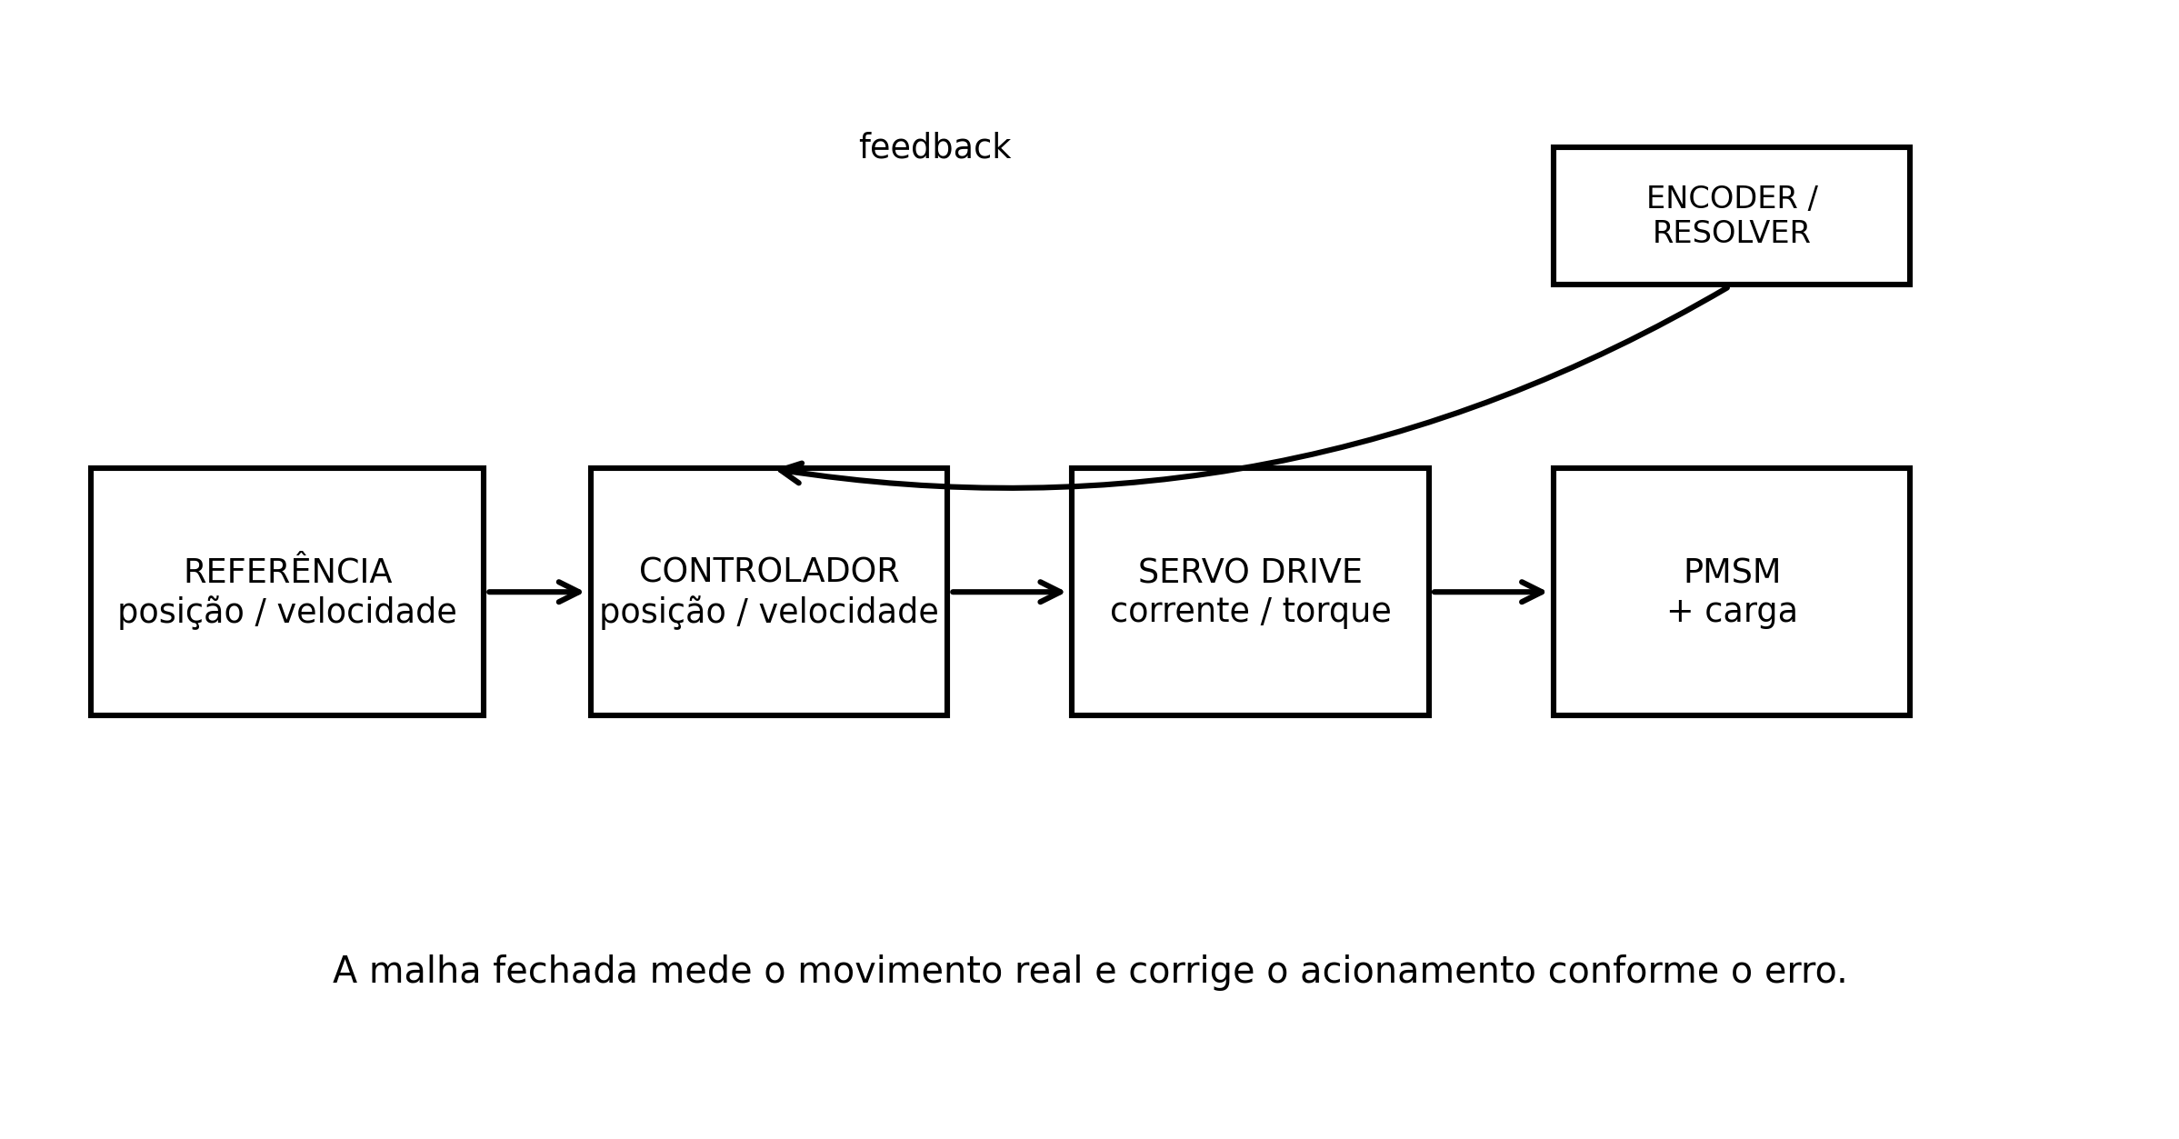
Pesquisa bibliográfica aprofundada com base em artigos revisados por pares, normas técnicas e documentação de engenharia.
Elaboração: relatório de apoio acadêmico
Data: agosto de 2026

Resumo
Este relatório apresenta uma análise técnico-científica de motores de passo e servo-motores, conectando a teoria das máquinas elétricas ao controle de movimento industrial. O estudo parte do princípio de conversão eletromecânica de energia e do campo magnético girante para distinguir máquinas síncronas e assíncronas. Em seguida, detalha as principais construções de rotor de motores de indução - gaiola de esquilo e rotor bobinado com anéis - e explica o escorregamento como condição necessária para a produção de torque em regime de indução. Na sequência, descreve motores de passo de relutância variável, ímã permanente e híbridos, incluindo passo angular, sequência de excitação, microstepping, torque, ressonância e perda de sincronismo. Para os servoacionamentos, discute-se a arquitetura em malha fechada, o papel de encoder/resolver, o servo drive e os controladores de posição, velocidade e corrente, com ênfase nos PMSMs (Permanent Magnet Synchronous Motors). O relatório também compara torque, velocidade, precisão, dinâmica, eficiência, complexidade e custo, apresentando critérios de seleção para aplicações como CNC, robótica, indexação, transportadores e máquinas-ferramenta. A base bibliográfica prioriza artigos científicos, revisões e documentos normativos rastreáveis por DOI ou endereço institucional.
Palavras-chave: motor de passo; servo-motor; PMSM; motor síncrono; motor de indução; rotor gaiola; rotor bobinado; encoder; controle de movimento.

Sumário
- 1. Objetivos e metodologia
- 2. Fundamentos das máquinas elétricas rotativas
- 3. Máquinas síncronas e assíncronas
- 4. Motores de indução: rotores e escorregamento
- 5. Motores de passo
- 6. Servo-motores e servoacionamentos
- 7. Comparação de desempenho
- 8. Aplicações industriais e seleção
- 9. Confiabilidade, falhas e manutenção
- 10. Conclusões
- Referências bibliográficas

1. Objetivos e metodologia

1.1 Objetivos
- Explicar, de forma integrada, o princípio eletromagnético de funcionamento dos motores utilizados em automação.
- Diferenciar claramente as classificações síncrono/assíncrono e as construções de rotor gaiola/bobinado.
- Descrever as topologias e o modo de acionamento de motores de passo.
- Explicar o que caracteriza um servoacionamento e por que o feedback é fundamental.
- Comparar as tecnologias sob os critérios de torque, velocidade, dinâmica, posicionamento, eficiência e custo.
- Fornecer uma base bibliográfica adequada para relatório, TCC, aula ou apresentação técnica.

1.2 Metodologia de pesquisa
A pesquisa foi organizada em quatro camadas de evidência. A primeira utilizou documentos normativos da IEC para terminologia e requisitos gerais de máquinas elétricas. A segunda priorizou artigos científicos revisados por pares sobre motores de passo, controle fechado, PMSM e diagnóstico de motores de indução. A terceira consultou repositórios institucionais e editoras acadêmicas para conferir autores, volume, páginas e DOI. A quarta utilizou documentação técnica de fabricantes apenas para ilustrar construção e arquitetura industrial, sem substituir a literatura científica. As figuras deste relatório foram redesenhadas em formato esquemático; cada uma apresenta a fonte conceitual na própria legenda, evitando tratar desenho didático próprio como reprodução de uma figura de terceiros.

2. Fundamentos das máquinas elétricas rotativas
Uma máquina elétrica rotativa converte energia entre os domínios elétrico e mecânico por meio da interação de campos magnéticos. Em um motor, a entrada elétrica produz forças eletromagnéticas cujo resultado mecânico é torque no eixo. Do ponto de vista construtivo, destacam-se estator, rotor, entreferro, eixo, mancais/rolamentos, sistema de resfriamento e, conforme a máquina, elementos de comutação ou sensores.
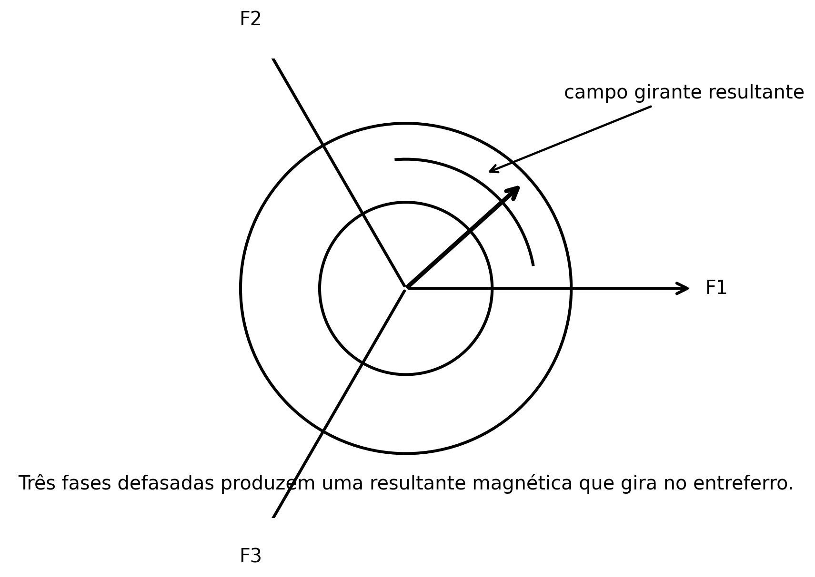
Figura 1 - Campo magnético girante produzido pela alimentação trifásica do estator. Fonte: elaboração própria, baseada no princípio de campo girante descrito na IEC 60034-1:2022 e em literatura de máquinas elétricas.

2.1 Campo girante e velocidade síncrona
Em um enrolamento trifásico, as correntes possuem defasagem elétrica de 120° e os eixos magnéticos das fases são espacialmente distribuídos. A superposição das contribuições resulta em um vetor de fluxo magnético que gira no entreferro. A velocidade desse campo, chamada velocidade síncrona, é:
n_s = 120 f / P
em que n_s é a velocidade síncrona em rpm, f é a frequência elétrica em hertz e P é o número de polos. Por exemplo, para 60 Hz e quatro polos, n_s = 1800 rpm. Essa relação é central para distinguir o comportamento de máquinas síncronas e de indução.

2.2 Torque eletromagnético
Em termos qualitativos, o torque surge porque campos magnéticos do estator e do rotor tendem a assumir uma configuração de menor energia potencial magnética. Em máquinas síncronas de ímãs permanentes, o torque depende do ângulo elétrico entre os campos e das correntes do estator. Em máquinas de indução, a corrente no rotor é induzida pela diferença de velocidade relativa entre o campo e o rotor.

3. Máquinas síncronas e assíncronas

3.1 Máquina síncrona
Em regime permanente, a velocidade do rotor de uma máquina síncrona é igual à velocidade do campo girante. O campo do rotor pode ser produzido por uma fonte de excitação ou por ímãs permanentes. Essa característica favorece aplicações que exigem velocidade rigidamente vinculada à frequência elétrica e, quando combinada a eletrônica de potência e sensores, aplicações de alto desempenho dinâmico.
Os PMSMs têm recebido atenção especial em acionamentos de alto desempenho por apresentarem alta densidade de torque, eficiência e resposta dinâmica. Revisões sobre acionamentos PMSM discutem ainda sensores de posição, controle vetorial e estratégias sensorless. [8][9]

3.2 Máquina assíncrona (indução)
Na máquina de indução, o campo girante do estator induz tensão e corrente no rotor. Para que essa indução exista em regime motor, o rotor não pode girar exatamente na velocidade síncrona. A grandeza que quantifica essa diferença é o escorregamento:
s = (n_s - n_r) / n_s
Quando a carga aumenta, a velocidade do rotor tende a reduzir ligeiramente e o escorregamento aumenta, aumentando a frequência das grandezas elétricas do rotor e alterando o torque eletromagnético. A literatura de diagnóstico de máquinas de indução destaca que a estrutura da máquina é composta principalmente por rotor gaiola ou rotor bobinado e que falhas de barras, anéis e excentricidade podem ser detectadas por técnicas de monitoramento de condição. [12][13]

4. Motores de indução: rotores e escorregamento

4.1 Rotor gaiola de esquilo
O rotor gaiola de esquilo utiliza barras condutoras alojadas no núcleo ferromagnético e curto-circuitadas por anéis nas extremidades. A ausência de conexões elétricas externas ao circuito do rotor resulta em uma construção robusta e de baixa manutenção. Barras podem ser inclinadas em relação ao eixo para reduzir efeitos de ranhuras e ruído e melhorar o comportamento eletromagnético.

4.2 Rotor bobinado / de anéis
No rotor bobinado, enrolamentos trifásicos são conectados a anéis de escorregamento e escovas, permitindo acesso ao circuito do rotor. Com resistências externas, a característica torque-velocidade pode ser modificada, especialmente durante a partida. Essa solução adiciona complexidade mecânica e manutenção, mas historicamente foi importante em aplicações com elevada inércia ou forte necessidade de torque de partida.
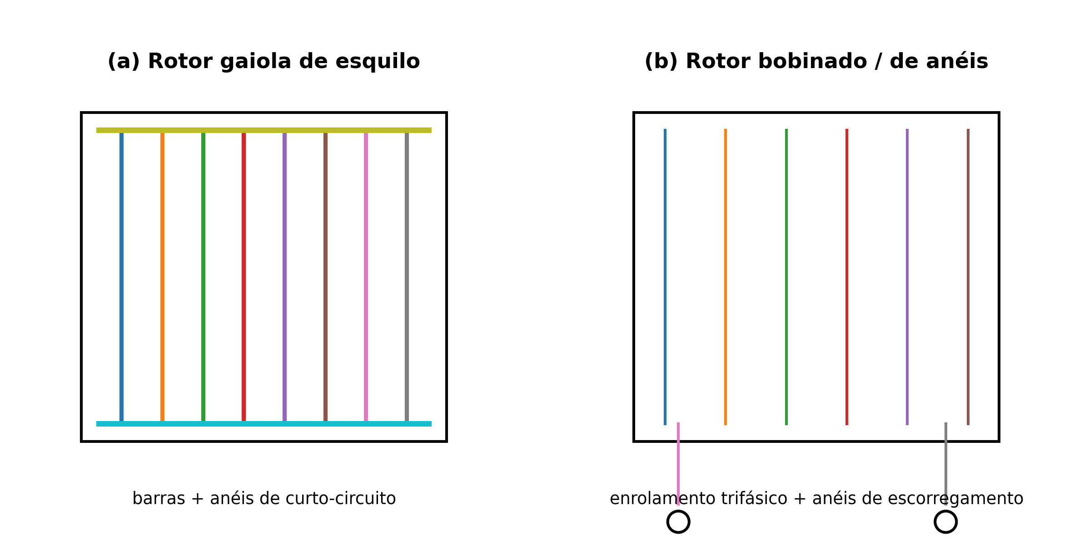
Figura 2 - Comparação das duas principais construções de rotor usadas em máquinas de indução. Fonte: elaboração própria, baseada na descrição construtiva de motores de indução em Kim (Electric Motor Control) e na literatura de diagnóstico de rotores. [12][13]
É importante não misturar as duas classificações. 'Síncrono/assíncrono' descreve a relação de velocidade entre rotor e campo girante. 'Gaiola/bobinado' descreve a construção do rotor, especialmente relevante em motores de indução. Assim, um motor de indução com rotor bobinado continua sendo assíncrono.
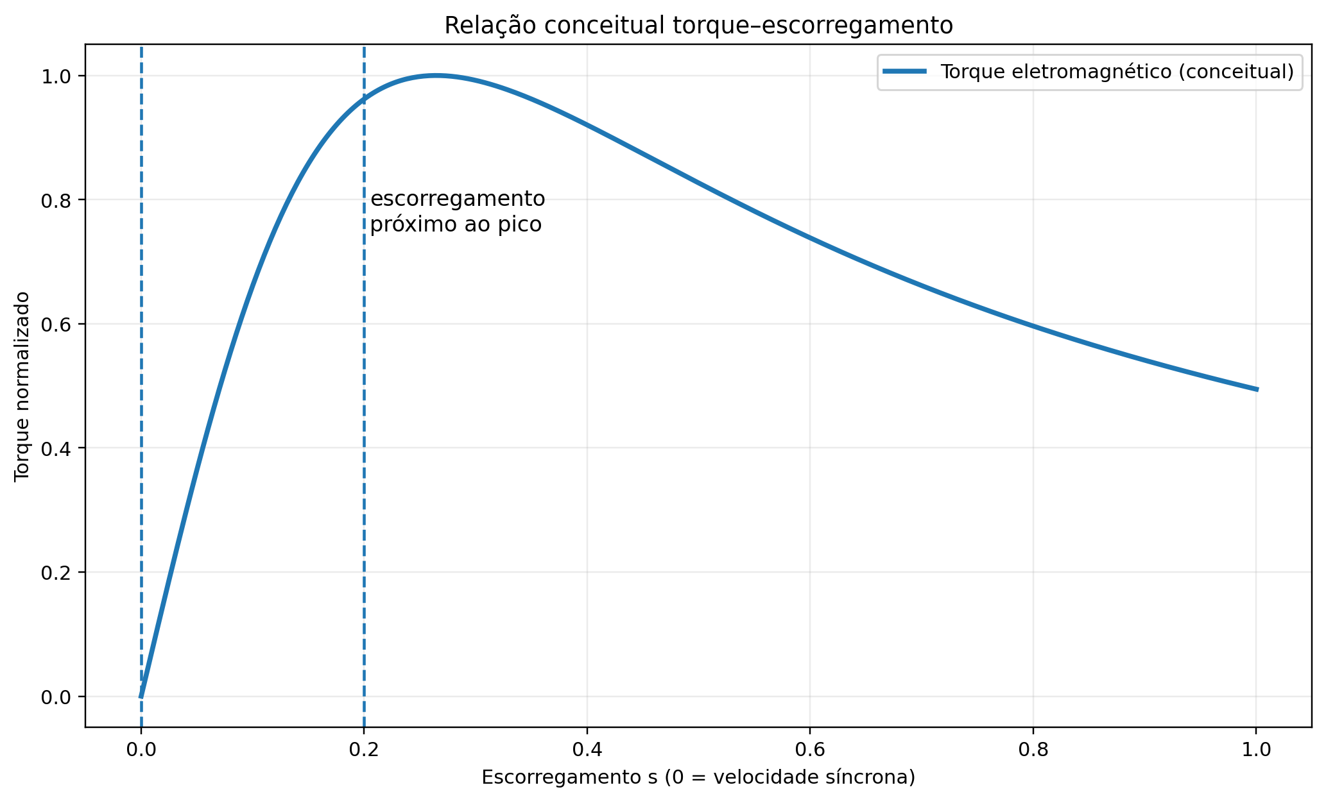
Figura 3 - Relação conceitual entre torque e escorregamento. Fonte: elaboração própria, baseada no modelo clássico de motor de indução e na relação s=(n_s-n_r)/n_s; curva ilustrativa, não de catálogo.

4.3 Interpretação do torque-velocidade
A curva torque-velocidade de um motor de indução resulta do acoplamento entre resistência e reatância equivalentes do rotor e do escorregamento. Em torno de pequenos escorregamentos, o torque cresce aproximadamente com s. Em regime de grande escorregamento, elementos reativos limitam o crescimento do torque e ocorre a região próxima ao torque máximo. É por essa razão que o torque de partida, o torque máximo e o escorregamento nominal são parâmetros importantes de seleção.

5. Motores de passo

5.1 Definição e princípio de funcionamento
Motor de passo é uma máquina que transforma uma sequência de pulsos elétricos em deslocamentos angulares discretos. Cada pulso desloca o campo eletromagnético do estator e o rotor tende a alinhar-se à nova posição estável. A velocidade é determinada pela taxa de pulsos, enquanto a posição comandada depende do número de pulsos, desde que o motor permaneça dentro de sua capacidade de sincronismo.
A modelagem científica de motores de passo mostra que, apesar da simplicidade do comando por pulsos, o comportamento dinâmico é não trivial: resistências e indutâncias das fases, força contraeletromotriz, torque de detenção, saliências magnéticas, inércia e atrito influenciam a resposta. Iqteit et al. propõem um modelo matemático e Simulink de um motor de passo híbrido de duas fases usando transformação dq; Henke et al. apresentam um modelo detalhado para operação em malha fechada. [3][4]
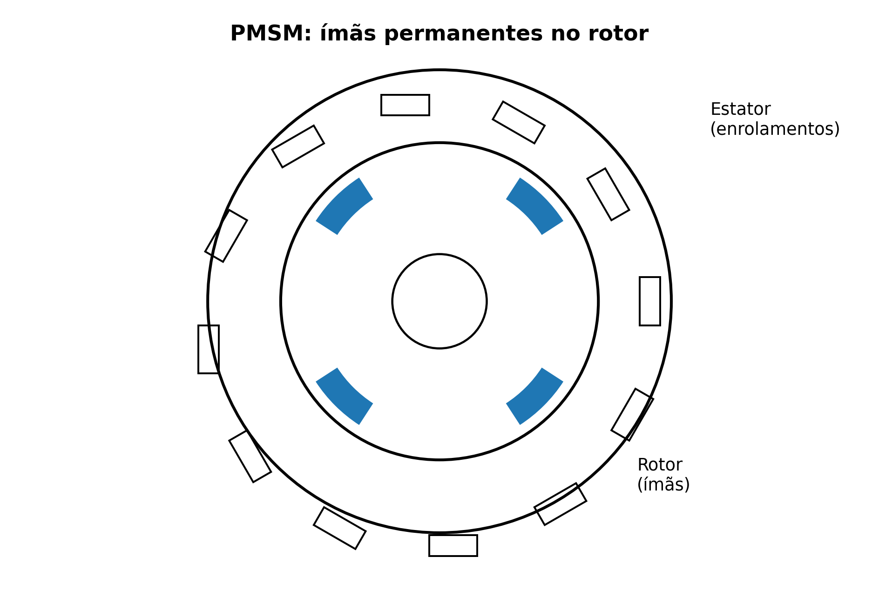
Figura 4 - Representação esquemática de um motor síncrono de ímãs permanentes, útil para visualizar a família eletromagnética à qual muitos servomotores e alguns motores de passo se relacionam. Fonte: elaboração própria, baseada em [4][8][9].

5.2 Tipos de motores de passo
Tipo | Rotor | Característica | Uso típico
Relutância variável | Ferro dentado, sem ímã permanente | Movimento por minimização da relutância | Posicionamento simples, aplicações didáticas/industriais
Ímã permanente | Ímã permanente | Torque de detenção e alinhamento magnético | Atuadores e posicionamento de baixa potência
Híbrido | Ímã permanente + dentes | Pequeno passo, alta resolução e bom torque | CNC, robótica leve, automação, impressão

5.3 Passo angular e resolução
O passo angular é o deslocamento mecânico nominal produzido por uma transição de comando. Em um motor com 1,8° por passo, uma volta exige 360/1,8 = 200 passos. Essa relação define resolução de comando, mas não deve ser confundida com precisão mecânica absoluta. Folgas, atrito, carga e assimetrias magnéticas introduzem erros.
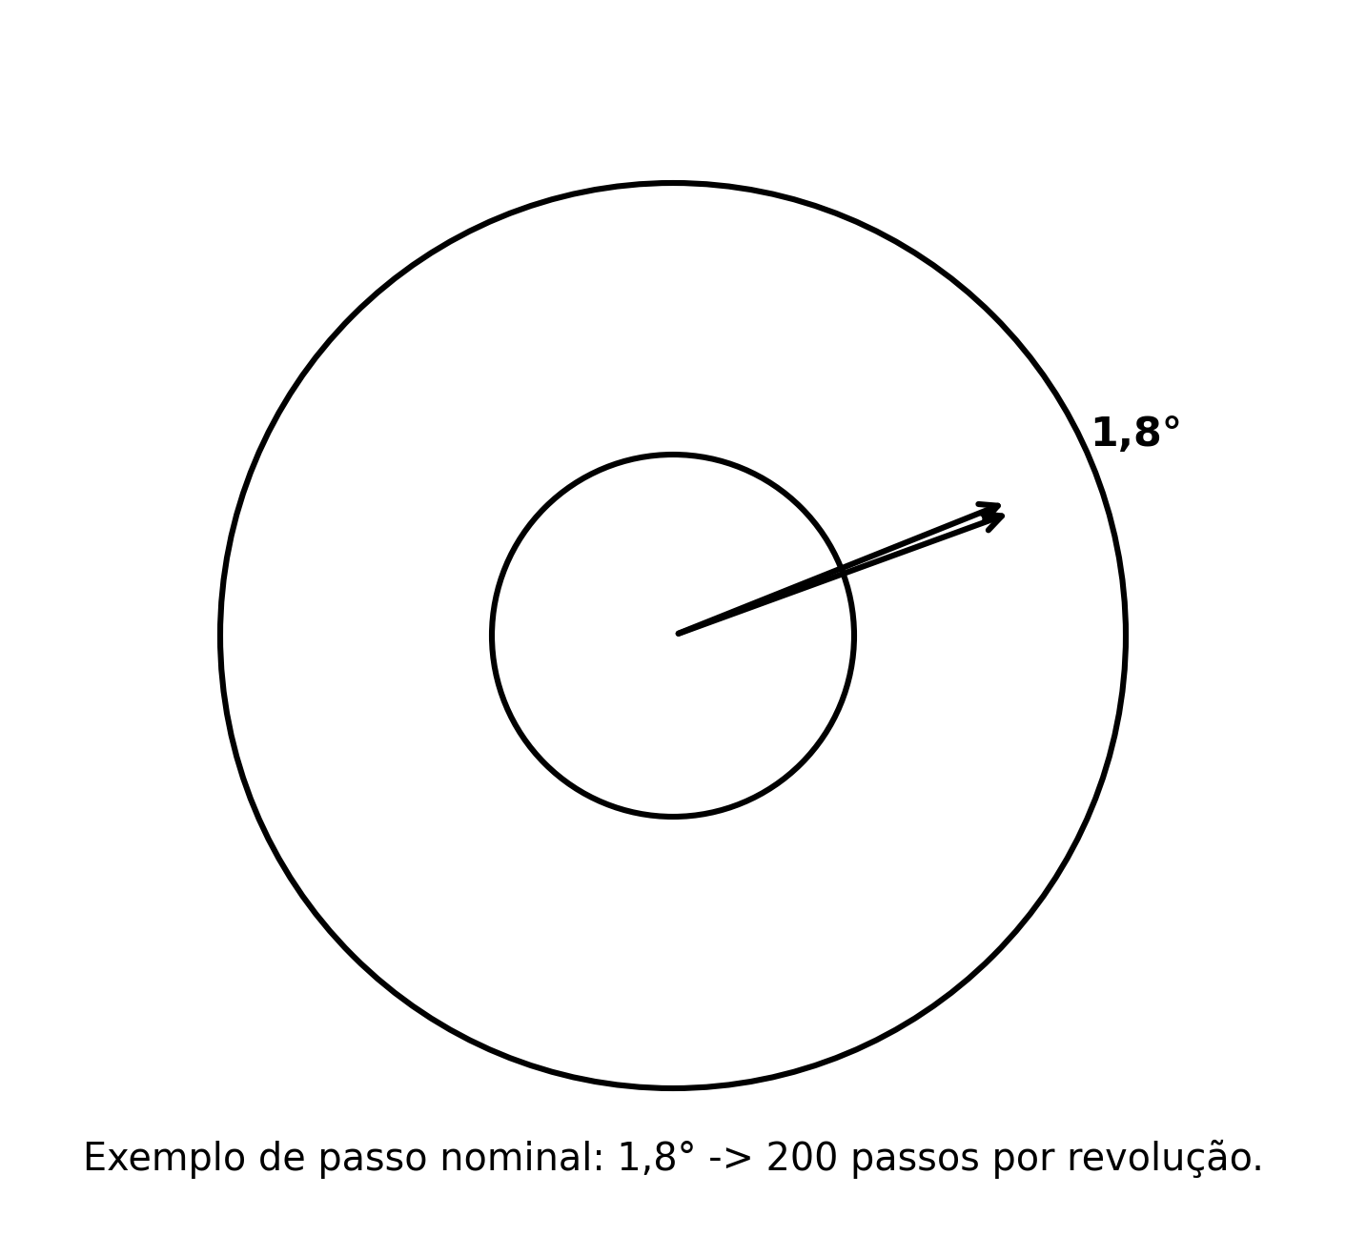
Figura 5 - Exemplo de passo angular de 1,8°. Fonte: elaboração própria, baseada em especificações típicas de motores de passo híbridos e na literatura de modelagem [3][5].

5.4 Sequência de excitação e microstepping
Em um driver bifásico típico, as correntes das fases são comandadas em uma sequência, por exemplo A+, B+, A-, B-. A troca ordenada das fases desloca o campo resultante. Em full-step, o driver produz posições discretas relativamente grandes; em half-step e microstepping, o comando utiliza estados intermediários.
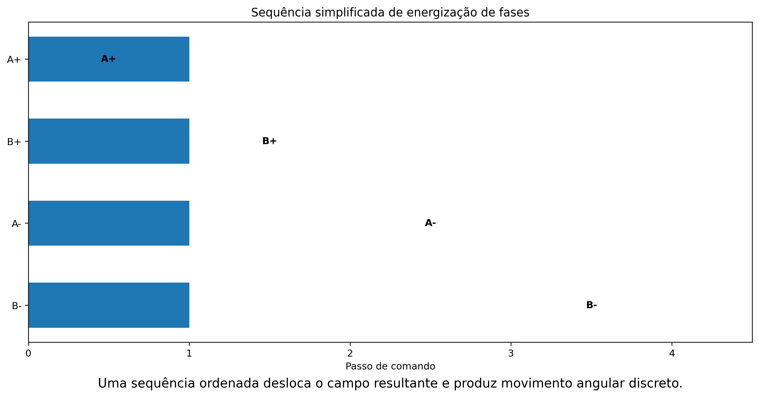
Figura 6 - Sequência simplificada de energização de fases. Fonte: elaboração própria, baseada em Iqteit et al. (2022) e Derammelaere et al. (2014). [4][5]
Microstepping pode reduzir vibração e ruído e produzir uma trajetória de corrente mais suave. Entretanto, aumentar o número de subdivisões do passo não garante, por si só, precisão mecânica equivalente. O desempenho depende da forma da corrente, não linearidades do torque, carga e do próprio motor. Estudos de controle de microstepping mostram que melhor desempenho de corrente não implica necessariamente a mesma melhoria na posição. [7]

5.5 Ressonância e perda de passos
Um sistema de passo em malha aberta presume que o rotor acompanha o campo comandado. Quando o torque disponível é insuficiente ou a aceleração é excessiva, o rotor pode perder sincronismo. Regiões de ressonância também podem provocar aumento de vibração e degradação do movimento. A literatura experimental sobre ressonância em motores híbridos mostra que a dinâmica das correntes pode ser explorada para estimar estados e reduzir erros de posicionamento. [6]

5.6 Motores de passo em malha fechada
Adicionar encoder e controle de realimentação muda significativamente a arquitetura. Henke et al. demonstram que um motor de passo híbrido pode ser modelado e operado em malha fechada como alternativa de menor custo para tarefas de movimento menos exigentes do que servos tradicionais. A distinção importante é que 'motor de passo com encoder' e 'servo' não são necessariamente sinônimos: um servo é uma arquitetura de controle de movimento que pode usar diferentes tipos de motor. [3]

6. Servo-motores e servoacionamentos

6.1 O que é um servo?
Servo-motor não deve ser reduzido a um único tipo de construção eletromecânica. Em automação, servo normalmente designa um sistema de acionamento com realimentação capaz de controlar uma variável mecânica - em geral posição, velocidade e/ou torque. O sistema reúne motor, servo drive, controlador e sensor. Em servomotores industriais modernos é frequente o uso de PMSM com encoder ou resolver.
Fabricantes de sistemas de servo destacam o encoder como elemento de detecção de posição e velocidade do rotor. A documentação técnica da Oriental Motor, por exemplo, descreve o encoder na traseira do motor e sua comunicação com o driver. [16]
Figura 7 - Arquitetura funcional de um servoacionamento. Fonte: elaboração própria, baseada na arquitetura de controle descrita por fabricantes de servo e na literatura de controle de PMSM. [8][9][16]

6.2 PMSM e servoacionamentos
Os PMSMs podem ser classificados, entre outras formas, em máquinas de ímã permanente na superfície (SPMSM) e máquinas de ímã permanente interno (IPMSM). Essa distinção altera a distribuição do fluxo, a saliência do rotor e as estratégias de controle. Na prática de servoacionamentos, a combinação de PMSM, inversor e sensor de posição permite alta resposta dinâmica.
Revisões científicas destacam como vantagens do PMSM a alta eficiência, alta densidade de torque, baixa necessidade de excitação no rotor, elevada relação torque/inércia e resposta dinâmica rápida. Também mostram que o encoder, embora aumente custo e complexidade, fornece informação crítica de posição para controle preciso. [8][9]

6.3 Encoders e resolvers
Encoders podem fornecer informação incremental ou absoluta. Um encoder incremental produz sinais relacionados ao deslocamento desde uma referência; um encoder absoluto associa códigos de posição a ângulos específicos. Resolvers realizam a medição por princípio eletromagnético e são valorizados pela robustez em ambientes agressivos.
Em sistemas de alto desempenho existe ainda o conceito de sensorless control, no qual a posição ou velocidade do rotor é estimada a partir de tensão, corrente e modelos do motor. A revisão de Wang et al. classifica métodos sensorless por região de velocidade e discute suas vantagens, limitações e precisão. [8]

6.4 Estrutura das malhas de controle
Uma arquitetura típica utiliza malhas em cascata: posição como malha mais externa, velocidade no nível intermediário e corrente/torque no nível interno. O controlador externo gera uma referência para o interno; o drive converte a referência em sinais de potência para o motor. Essa hierarquia é importante porque a malha de corrente precisa ser mais rápida que a de velocidade, que por sua vez deve ser mais rápida que a malha de posição.
Pesquisas atuais continuam explorando controle preditivo, controle por modos deslizantes e técnicas sensorless para elevar robustez, reduzir erro e ampliar a faixa de operação dos PMSMs. Um trabalho de 2026 revisa métodos de controle direto de velocidade baseados em modelo preditivo; trabalhos anteriores discutem controle por modo deslizante para sistemas servo PMSM. [10][11]

7. Comparação de desempenho
A comparação entre passo e servo deve ser feita no nível do sistema, e não apenas do motor. Um motor de passo de baixo custo com driver simples pode ser excelente em uma aplicação de posicionamento moderado. Um servo PMSM tende a ser preferível quando há exigência de alta velocidade, aceleração, precisão dinâmica e robustez a variações de carga.
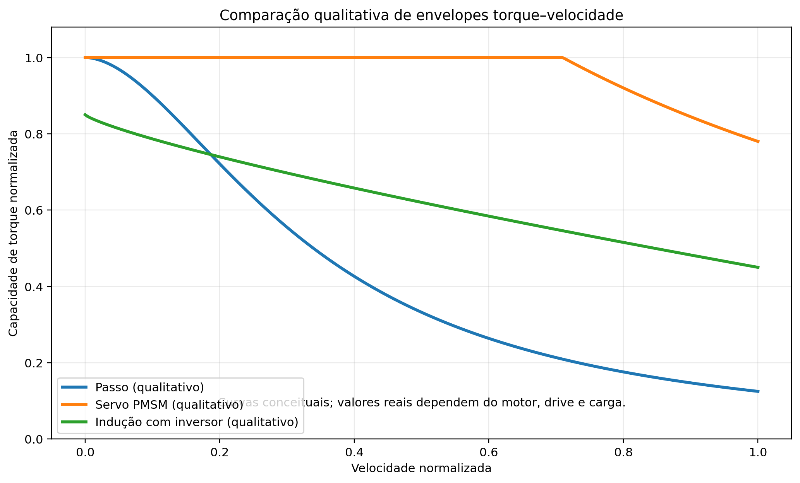
Figura 8 - Envelopes torque-velocidade qualitativos. Fonte: elaboração própria, baseada em tendências de aplicação descritas em [3][5][8][9]. As curvas são ilustrativas e não representam um catálogo específico.
Critério | Passo | Servo PMSM | Indução + VFD | Observação
Controle de posição | Bom em baixa/média dinâmica; risco de perda de passos | Excelente com feedback | Possível com encoder e drive apropriado | Depende de arquitetura
Feedback | Opcional | Normalmente presente | Opcional/depende da aplicação | Não confundir motor com sistema
Velocidade alta | Limitação de torque | Muito favorável | Favorável | Drive e motor dimensionam limite
Aceleração | Moderada | Alta | Moderada a alta | Inércia é crítica
Complexidade | Baixa | Alta | Baixa a moderada | Parametrização pesa no servo
Custo inicial | Baixo a moderado | Moderado a alto | Baixo a moderado | Custo total pode inverter a decisão
Aplicação típica | Indexação, pequenos CNC, impressoras | CNC, robótica, eixos críticos | Bombas, ventiladores, transportadores | Seleção deve partir da carga

7.1 Eficiência e aquecimento em motores de passo
A eficiência de motores de passo depende fortemente do algoritmo de corrente e da região de operação. Derammelaere et al. analisaram o impacto de diferentes algoritmos de controle sobre a eficiência de motores de passo híbridos, mostrando que a forma de excitação influencia diretamente perdas e desempenho. [5] Isso ajuda a explicar por que comparar apenas torque nominal pode levar a decisões erradas.

8. Aplicações industriais e seleção

8.1 CNC e máquinas-ferramenta
Em máquinas CNC, o motor precisa responder não só ao comando de posição, mas também a acelerações, desacelerações, forças de corte e variações de carga. Em eixos simples e de menor potência, motores de passo podem atender aos requisitos. Em máquinas de alto desempenho, servomotores são frequentemente empregados porque o feedback permite controlar trajetória e erro de posição com maior robustez.

8.2 Robótica
Robôs industriais exigem coordenação multieixos, velocidade e repetibilidade. O servo é naturalmente adequado porque cada eixo pode possuir uma malha de controle própria e um controlador superior pode coordenar as trajetórias.

8.3 Bombas, ventiladores e transportadores
Em movimentos contínuos sem exigência de posicionamento preciso, motores de indução permanecem uma solução industrial importante. Com inversor de frequência, é possível controlar velocidade e torque, melhorar a partida e adequar o ponto de operação à carga.
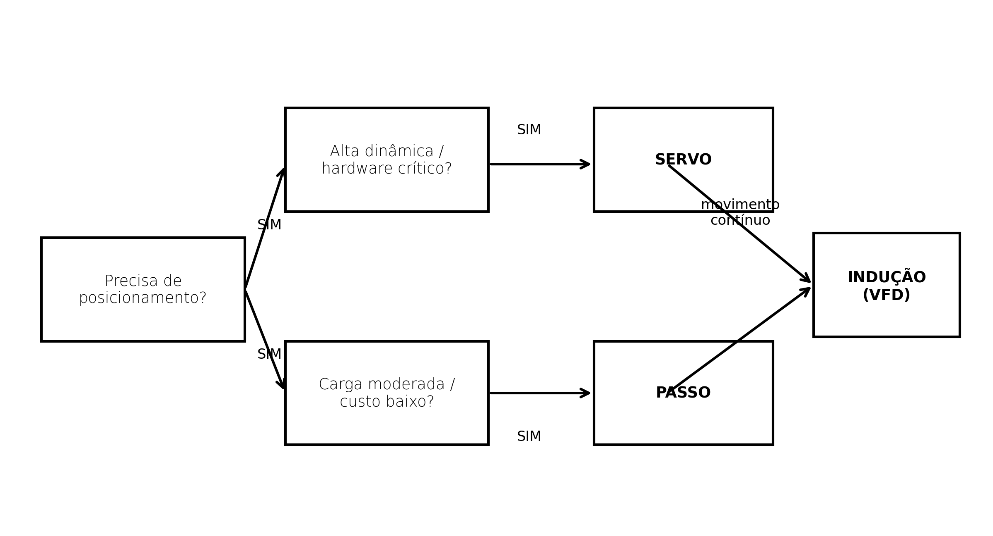
Figura 9 - Fluxo conceitual de escolha da tecnologia de acionamento. Fonte: elaboração própria, sintetizando critérios de seleção encontrados na literatura e documentação técnica.

8.4 Critérios de dimensionamento
- Torque contínuo e torque de pico.
- Velocidade nominal, máxima e faixa de operação.
- Aceleração e desaceleração exigidas pelo ciclo.
- Inércia da carga e relação de inércias.
- Precisão e repetibilidade desejadas.
- Ciclo de trabalho e dissipação térmica.
- Ambiente: temperatura, poeira, vibração, umidade e grau de proteção.
- Tipo de feedback e resolução do sensor.
- Compatibilidade entre motor, drive, controlador e rede de automação.
- Custo total de propriedade, manutenção e disponibilidade de componentes.

9. Confiabilidade, falhas e manutenção
A escolha do motor também define o conjunto de modos de falha que deve ser monitorado. Em motores de indução gaiola, falhas de barras, anéis, rolamentos e excentricidade podem alterar a corrente, vibração e desempenho. Revisões dedicadas ao diagnóstico de rotores destacam técnicas como análise da corrente do estator e métodos de processamento de sinais para detectar falhas em estágio inicial. [12][13]
Em PMSMs e servomotores, problemas podem envolver encoder, rolamentos, desmagnetização de ímãs, falhas de inversor e erros de parametrização. A literatura recente continua investigando efeitos de tolerâncias de fabricação, torque de cogging, vibração, ruído e falhas de ímãs permanentes. [14][15]

10. Síntese técnica
Motor de indução: assíncrono; torque por indução; escorregamento indispensável; rotor gaiola é robusto; rotor bobinado permite acesso ao circuito do rotor.
Motor síncrono/PMSM: rotor sincronizado ao campo; ímãs permanentes eliminam a necessidade de corrente de excitação do rotor; adequado a servoacionamentos de alto desempenho.
Motor de passo: movimento discreto por pulsos; excelente solução de baixo custo para posicionamento dentro do envelope de torque e velocidade; pode operar em malha fechada.
Servoacionamento: sistema de controle em malha fechada; mede o movimento real e corrige o comando; atende aplicações de alta dinâmica e precisão.

11. Conclusões
A análise mostra que servo-motores e motores de passo não constituem apenas duas versões do mesmo conceito. O motor de passo é particularmente interessante quando o problema pode ser convertido em uma sequência de posições discretas e o sistema permanece dentro do limite de sincronismo. Já o servoacionamento foi concebido para medir e corrigir o movimento efetivamente realizado, o que lhe confere vantagem em aplicações com alta dinâmica, grande variação de carga ou exigência de erro reduzido.
A distinção síncrono/assíncrono é fundamental para interpretar o princípio de torque. No motor de indução, a existência de escorregamento possibilita a indução da corrente do rotor. No motor síncrono, o rotor permanece sincronizado com o campo girante. A distinção gaiola/bobinado, por sua vez, descreve principalmente a construção do rotor da máquina de indução, com consequências diretas em robustez, manutenção e possibilidade de inserir resistência externa.
Do ponto de vista de automação, a escolha deve ser feita com base nos requisitos da carga: torque, velocidade, aceleração, inércia, precisão, ciclo de trabalho, ambiente e custo total. A literatura científica mostra que a fronteira entre passo e servo não é rígida: motores de passo com feedback podem assumir funções de controle fechado em determinadas tarefas, enquanto os servos modernos incorporam estratégias de controle cada vez mais sofisticadas, incluindo métodos sensorless e controle preditivo. [3][8][10]

Referências bibliográficas
[1] INTERNATIONAL ELECTROTECHNICAL COMMISSION. IEC 60034-1:2022. Rotating electrical machines - Part 1: Rating and performance. Geneva: IEC, 2022. Disponível em: https://webstore.iec.ch/en/publication/60331.
[2] KIM, S.-H. Electric Motor Control: DC, AC, and BLDC Motors. Oxford: Elsevier, 2017. Capítulos sobre motores de indução, rotor gaiola e rotor bobinado.
[3] HENKE, B.; SAWODNY, O.; SCHMIDT, S.; NEUMANN, R. Modeling of hybrid stepper motors for closed loop operation. IFAC Proceedings Volumes, v. 46, n. 5, p. 177-183, 2013. DOI: https://doi.org/10.3182/20130410-3-CN-2034.00042.
[4] IQTEIT, N. A. et al. Simple Mathematical and Simulink Model of Stepper Motor. Energies, v. 15, n. 17, 6159, 2022. DOI: https://doi.org/10.3390/en15176159.
[5] DERAMMELAERE, S. et al. The Efficiency of Hybrid Stepping Motors: Analyzing the Impact of Control Algorithms. IEEE Industry Applications Magazine, v. 20, n. 4, p. 50-60, 2014. DOI: https://doi.org/10.1109/MIAS.2013.2288403.
[6] BALAKRISHNAN, K.; UMAMAHESWARI, B.; LATHA, K. Identification of resonance in hybrid stepper motor through measured current dynamics in online for accurate position estimation and control. IEEE Transactions on Industrial Informatics, v. 9, n. 2, p. 1056-1063, 2013. DOI: https://doi.org/10.1109/TII.2012.2221722.
[7] KIM, W.; SHIN, D.; LEE, Y.; CHUNG, C. C. Simplified torque modulated microstepping for position control of permanent magnet stepper motors. Mechatronics, v. 35, p. 162-172, 2016. DOI: https://doi.org/10.1016/j.mechatronics.2016.02.002.
[8] WANG, Q.; WANG, S.; CHEN, C. Review of sensorless control techniques for PMSM drives. IEEJ Transactions on Electrical and Electronic Engineering, v. 14, n. 10, p. 1543-1552, 2019. DOI: https://doi.org/10.1002/tee.22974.
[9] SINGH, S.; SINGH, S. N.; TIWARI, A. N. PMSM Drives and its Application: An Overview. Recent Advances in Electrical & Electronic Engineering, v. 16, n. 1, 2023. DOI: https://doi.org/10.2174/2352096515666220812091445.
[10] FAN, H. A Review of Model Predictive Direct Speed Control for PMSMs: Classification, Robustness and Comparative Analysis. IET Power Electronics, v. 19, e70250, 2026. DOI: https://doi.org/10.1049/pel2.70250.
[11] LU, H.; YANG, D. Improved sliding mode control for permanent magnet synchronous motor servo system. IET Power Electronics, v. 16, n. 2, p. 169-179, 2023. DOI: https://doi.org/10.1049/pel2.12372.
[12] MEHRJOUE, M. M.; MARIUN, N.; MARHABAN, M. H.; MISRON, N. Rotor fault condition monitoring techniques for squirrel-cage induction machine - a review. Mechanical Systems and Signal Processing, v. 25, n. 8, p. 2827-2848, 2011. DOI: https://doi.org/10.1016/j.ymssp.2011.05.007.
[13] LIU, Y.; BAZZI, A. M. A review and comparison of fault detection and diagnosis methods for squirrel-cage induction motors: State of the art. ISA Transactions, v. 70, p. 400-409, 2017. DOI: https://doi.org/10.1016/j.isatra.2017.06.001.
[14] LI, H.; LIANG, J.; ZHANG, J. Analysis and comparison of performance of permanent magnet servo motors after stator shifting combination. The Journal of Engineering, 2020, p. 282-291. DOI: https://doi.org/10.1049/joe.2020.0035.
[15] YEO, J.-H.; KANG, J.-K.; HUR, J. Robust Optimal Design of SPMSM Considering Manufacturing Tolerances of Permanent Magnets. IEEE Access, v. 13, p. 110379-110391, 2025. DOI: https://doi.org/10.1109/ACCESS.2025.3582397.
[16] ORIENTAL MOTOR. Servo Motor Structure - Technical Reference. Disponível em: https://www.orientalmotor.com.my/my/tech/reference/servo-motor01. Acesso em: 25 ago. 2026.

Fontes das figuras e observação sobre direitos
Todas as figuras deste relatório foram redesenhadas em linguagem gráfica própria para fins didáticos. As linhas 'Fonte' indicam a literatura técnica que fundamentou o conteúdo visual. Quando uma figura se baseia em mais de uma fonte, todas as fontes principais são mencionadas. A opção por redesenho esquemático evita reproduzir diretamente figuras protegidas por direitos autorais e, ao mesmo tempo, mantém rastreabilidade científica.
- Figura 1: IEC 60034-1:2022; fundamentos de campo girante.
- Figura 2: Kim (2017); Mehrjou et al. (2011); Liu & Bazzi (2017).
- Figura 3: modelagem clássica de indução; relação de escorregamento; [1][2][12].
- Figura 4: Iqteit et al. (2022); Wang et al. (2019); Singh et al. (2023).
- Figura 5: Henke et al. (2013); especificações típicas de motores de passo; [3][5].
- Figura 6: Iqteit et al. (2022); Derammelaere et al. (2014).
- Figura 7: Wang et al. (2019); Singh et al. (2023); Oriental Motor technical reference.
- Figura 8: tendências comparativas discutidas em [3][5][8][9].
- Figura 9: síntese própria de critérios de seleção.

Apêndice A - Equações fundamentais
- Velocidade síncrona: n_s = 120 f / P
- Escorregamento: s = (n_s - n_r) / n_s
- Rotação por passo: theta = N_passos * theta_passo
- Passos por volta: N_rev = 360 / theta_passo
- Potência mecânica: P_mec = T * omega
- Conversão de rpm para rad/s: omega = 2*pi*n/60
Observação: as equações acima são relações fundamentais e devem ser complementadas por curvas e dados de catálogo do motor/drive para o dimensionamento real. Em aplicações industriais, a verificação deve considerar torque de pico, aceleração, inércia, temperatura e limites de corrente e tensão.

